model_ECT+16s_64_3_0.2_0.86_.h5

融合了第三和第四批数据

采用的模型

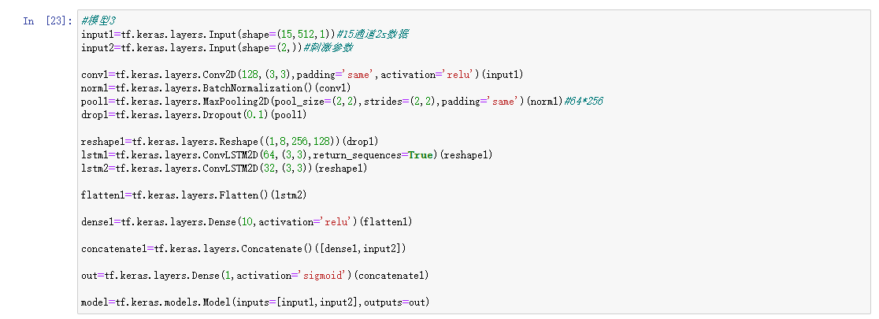

结果

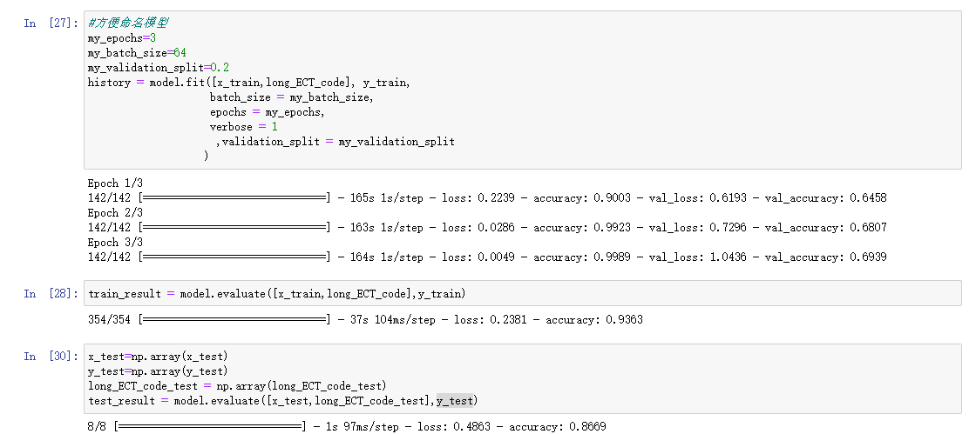

model_ECT+16s_64_3_0_0.89_.h5

同上，但是去掉了验证集

